Actividades de la unidad
Las actividades se entregan según las indicaciones de tu profesor o profesora. A partir de la actividad A6, todo lo que hagas quedará además registrado en tus repositorios de GitHub.

A1. Anatomía de una petición (CE a, b)
Objetivo: observar el modelo cliente-servidor en funcionamiento.
Abre en el navegador la web que te indique el profesorado, abre las DevTools (F12) y ve al panel Network.
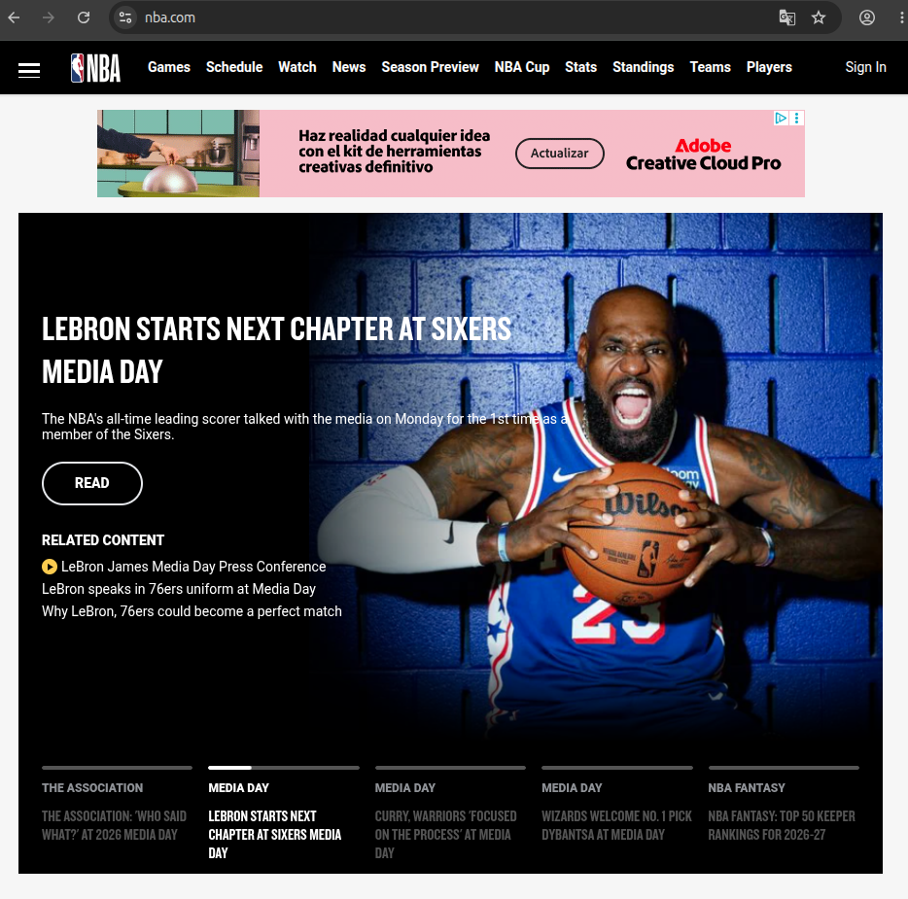

6. Compara el código fuente original (Ctrl + U; Cmd + Opción + U en macOS) con el panel Elements. ¿Son iguales? ¿Qué parte crees que se generó en el servidor y cuál en el cliente?

Elemento | Dato | Valor
Primera petición | URL  Metodo  Código estado  Content-Type | NBA.com  Get  200  text/html; charset=utf-8
Barra inferior | Número de peticiones  Datos transferidos  TiempoDOM  Tiempo Load | 564 requests  9.7MB transferred  27.6MB resources  9.4 min
Conteo por filtros | DOC  CSS  JS  img  Fetch | 7  11  111  248  227
No son iguales. El código fuente es la estructura base y casi vacía que envía el servidor, cargada solo con etiquetas y enlaces a scripts. En cambio, el panel Elements muestra el html vivo creado en tiempo real por el cliente.

A2. ¿MPA o SPA? (CE a, b, c)
Objetivo: clasificar aplicaciones reales y reconocer las tecnologías que usan.
Analiza las webs que te indique el profesorado más una de tu elección. En cada una:
Entrega: una tabla con una fila por web (MPA/SPA, evidencias, funciona sin JavaScript, tecnología detectada) y una conclusión: ¿qué tipo de web encaja con cada modelo?

Sitio Web | Modelo | ¿Soporta ir sin JavaScript?
nba.com | MPA | Si, al apagarla sigue cargando noticias
Google maps | SPA | No, si lo apagas la pagina se queda en blanco

A5. Monta tu entorno de trabajo (CE f)
- Redacta el fichero ENTORNO.md con: sistema operativo, versión de cada herramienta, extensiones instaladas en VS Code, una captura de tu página funcionando con Live Server y los problemas que hayas encontrado y cómo los resolviste.
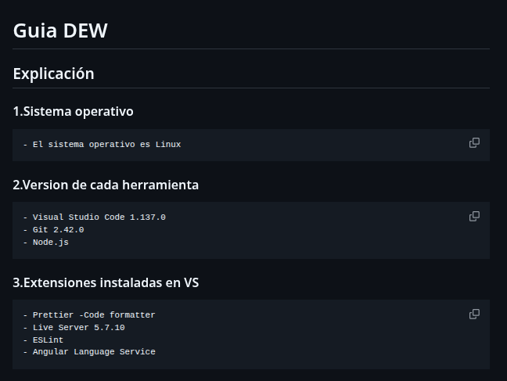

A6. Tu repositorio de ejercicios (CE f)

https://github.com/ChristianExposito/Desarrollo-Entorno-Cliente
